Приложение

к решению

Волгоградской городской Думы

|  |  |  |  |
| --- | --- | --- | --- |
| от | 19.03.2025 | № | 23/432 |

«Приложение 1

к Положению о звании «Почетный гражданин района города-героя Волгограда», утвержденному решением Волгоградской городской Думы

|  |  |  |  |
| --- | --- | --- | --- |
| от | 19.02.2025 | № | 22/416 |

Форма и описание знака

«Почетный гражданин района города-героя Волгограда»

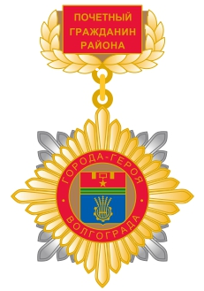

Знак «Почетный гражданин района города-героя Волгограда» (далее – знак) изготавливается из металла и представляет собой прикрепленную к прямоугольной колодке восьмиконечную звезду из наложенных друг на друга ромбовидных поверхностей серебристого (нижняя поверхность) и золотистого (верхняя поверхность) цветов. Поверхности выполнены в виде расходящихся лучей. Расстояние между противолежащими концами звезды – 35 мм.

Середина знака представляет собой круг диаметром 12 мм, в центре которого на желтом фоне размещено накладное цветное изображение герба города-героя Волгограда.

На красном фоне по кругу диаметром 17 мм по внешнему краю размещена надпись прямыми рельефными буквами желтого цвета «ГОРОДА-ГЕРОЯ ВОЛГОГРАДА».

На прямоугольной колодке шириной 20 мм и высотой 10 мм на красном фоне размещена надпись прямыми рельефными буквами желтого цвета «ПОЧЕТНЫЙ ГРАЖДАНИН РАЙОНА». Нижняя и боковые края колодки обрамлены ветвями из лавровых листьев золотистого цвета.

На оборотной стороне колодки имеется приспособление для крепления знака к одежде в виде безопасной булавки.

Знак при помощи ушка и кольца соединяется с колодкой.

Знак помещается в бархатный футляр бордового цвета.

Комитет по координации массовых мероприятий и взаимодействию с правоохранительными органами администрации Волгограда»

|  |  |
| --- | --- |
| Председатель  Волгоградской городской Думы  В.В.Колесников | Исполняющий полномочия  главы Волгограда  И.С.Пешкова |